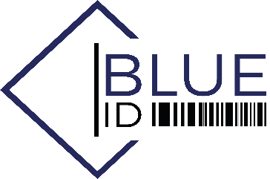

**Compte rendu hebdomadaire du travail réalisé en STAGE**

**Prénom et Nom :** Autin Manifrede LOUTANGOU

**Lieu du Stage** : Direction Blue ID

Ce document présente les travaux réalisés de manière avec collective M. Daniel. Il présente, jour après jour, l'ensemble des travaux, en précisant notamment les toutes les taches qui nous ont été assigné dans la semaine du 18/08/2023 au 22/08/2023.

**Travaux réalisés en équipe pendant la semaine de stage**

|  |  |  |
| --- | --- | --- |
| Réunion, et Travail au bureau | **Lundi**   1. Travail sur le scénario de test avec la gestion des utilisateurs dont les sous fonctionnalités sont : Ajouter d’un compte utilisateur(super administrateur) à Débloquer un Utilisateur (Infirmier) 8h30 à 16h10 | Suite aux remarques faites par Madame Paradis sur la confusion de modules à tester lors de la réunion du 6 septembre avec M. Autain nous avons juger bon de commencer les modules déjà déployés |
| Travail et réunion au bureau | **Mardi**   1. Suite de scénario de test avec sous fonctionnalités de la gestion des utilisateurs qui part de Déconnexion Utilisateur (super administrateur) à Ajouter un rôle de 08h à 16h |  |
| Travail au bureau | **Mercredi**   1. Réunion avec Madame et les équipes M4 et Blue-IDS sur les taches journalières de 9h00 à10h00 2. Suite de test de scénario des sous fonctionnalités suivantes : Suppression de l'utilisateur à Supprimer un rôle | Lors de cette réunion nous avons eu à faire savoir nos tâches journalières à chacun d’entre nous |
| Réunion, et Travail au bureau | **Jeudi**   1. Réunion avec Madame et les équipes M4 et Blue-IDS sur les taches journalières de 8h00 à 9h00   Suite de travail sur les scénario de tes |  |
| Travail et réunion au bureau | **Vendredi**  Réunion avec les deux équipes diriger par M. Emmanuel  Suite et fin des scénario de test module gestion des utilisateurs . |  |